|  |
| --- |
| Tên: Nguyễn Nhựt Trường  MSSV: 3118410457 |

**Bài tập 2: Quản lý bán hàng**

1/ Sơ đồ mức 0

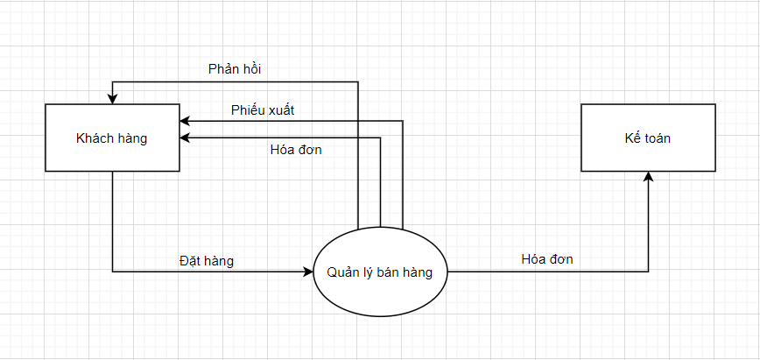

2/ Sơ đồ mức 1

